**<EMS 0024 – Geração NF-e>**

Histórico de Revisão

|  |  |  |  |  |
| --- | --- | --- | --- | --- |
| **Data** | **Versão** | **Descrição** | **Autor(es) da Revisão** | **Área** |
| 03/01/2012 | 1.0 | Especificação Funcional | Eduardo Castro | TI-DGB |
| 04/04/2012 | 1.1 | Complementação de regras e protótipo | Francivaldo | TI-DGB |
| 21/04/2012 | 1.2 | Atualização do Documento | César Marracho | TI-DGB |
| 30/04/2012 | 1.3 | Complementação de regras | Francivaldo. | TI-DGB |

INFORMAÇÕES DA EMS*

|  |  |
| --- | --- |
| **No. do Backlog:** | **Fornecedor: TI-DGB** |
| **Executor:** |
| **Analista Abril:** Eduardo Castro | **Área:** Treelog |

ESCOPO[1]*

|  |
| --- |
| Descrição e Objetivo da Manutenção: O objetivo da funcionalidade é a geração dos diversos tipos de NF-e para pontos de vendas. Esta funcionalidade estará ativa se o distribuidor tiver obrigação fiscal (definido nos Parâmetros do Distribuidor) |
|  |

ESPECIFICAÇÃO FUNCIONAL[2]*

## Regras de Negócio envolvidas na Manutenção

Esta rotina tem como objetivo gerar todas as notas de relacionamento com os jornaleiros, conforme os dados na tabela de notas (espelho da nota, contendo cabeçalho e itens da nota), para depois serem geradas as saídas de acordo com cada tipo de nota e tipo de mensageria, via arquivo txt.

O usuário deverá selecionar o fornecedor ou fornecedores para que, no grid de tipos de notas só apareçam as relacionadas a este **distribuidor** (notas de prestação de serviço ou notas de consignação). Seleciona o tipo de nota e a data de emissão, caso queira solicitar uma geração mais específica, poderá preencher o intervalo de Box ou a data de movimento e ainda o intervalo de Cotas.

Para geração de notas a data de emissão não pode ser menor do que a data da operação.

As notas disponíveis para geração nessa tela estão no documento abaixo:



O campo tipo de nota deverá ser carregado pela entidade “tipos de notas”. Esses tipos serão de acordo com a lista (tabela do SISTEMA).

Para popular essa lista, deve-se verificar o parâmetro do **distribuidor** no campo Fiscal, se é Mercantil ou Prestador de Serviço, a partir daí, filtro pelo campo “tipo_nota” na tabela “tipos de nota”.

Se for preenchido o range de cota deve ser preenchido também os períodos para realização da pesquisa, caso seja preenchido somente uma cota não deve tornar obrigatório a digitação dos demais campos. A data de emissão deve ser a data atual, ou seja, da operação do dia.

Data de movimento corresponde a determinado período (range), este período pode ser retroativo ou período fechado. Essa data deve corresponder a data efetiva de lançamento ou encalhe, ou seja, deve pesquisar pelas datas planejadas, lançamento ou previsão de encalhe do produto.

Para cada tipo de nota a ser gerada a funcionalidade deve buscar as informações conforme a seleção:

Ex. Reparte de Jornaleiro ~~(NFe de envio)~~ e Nota de Venda de Jornaleiro (Vendas Fechadas no período).

OBS1: Demonstrar em tela as Cotas geradas as notas. A funcionalidade deve alertar caso tenha Cotas suspensas em que há notas de envio para geração, nesse caso pedir confirmação para geração dessas Cotas.

OBS2: Ao serem geradas as notas, o número da mesma deverá ser atualizado na tabela de origem, para que não seja gerada novamente.

**Emissão de NF-e (envio) Danfe ou NECA**

Para realizar a emissão das NF-e o usuário deve escolher:

* Fornecedor:
  + Um fornecedor: a funcionalidade deve compor a nota apenas com os produtos deste fornecedor e que tenham expedição confirmada.
  + Mais de um fornecedor: a funcionalidade deve prever a consolidação dos repartes de todos os produtos, que tiveram expedição confirmada, dos fornecedores selecionados por cota;
  + Todos os fornecedores: a funcionalidade deverá realizar a consolidação dos produtos de todos os fornecedores, com os produtos que tiveram a expedição confirmada;
* Data de Emissão: default será a data do dia, podendo ser alterada para consulta e/ou reimpressão de nota;

Caso queira solicitar uma geração mais específica, poderá selecionar um ou mais produtos, preencher o intervalo de Box , roteiro, rota, ou a data de movimento e ainda o intervalo de Cotas, ou uma cota específica.

Para geração de notas do movimento do dia, a data de emissão é igual à data do movimento. Caso o usuário queira a geração de uma nota com data de emissão anterior isso significa que ela já foi gerada e a geração é apenas para reimpressão. Caso um movimento anterior ainda não tenha tido sua geração de nota efetivada, a data de emissão desta deverá ser a data atual (dia em curso).

O sistema deve gravar as notas emitidas.

A partir da confirmação da expedição o consignado de cada cota é sensibilizado e geram-se todos os processos de cobrança física e financeira (sensibiliza repartes/consignado), assim como estes valores saem do estoque de Lançamento do Distribuidor (EMS 0183 - Visões de Estoque) passando a fazer parte do consignado de cada cota.

Estas NFes de envio podem ser canceladas num período de 24 horas a partir de sua emissão, mesmo que já houve geração e impressão. As notas canceladas (verificar conceitos na EMS 172) devem reverter todo o consignado antes confirmado para cada cota (reparte por produto/edição por cota) e, assim que cancelada, volta os valores lógicos para o estoque de Lançamento.

O campo tipo de nota deverá ser carregado pela entidade “tipos de notas” – tabela.

Data de movimento corresponde a tudo que foi movimentado em uma data (repartes definidos no dia para cada cota, mas não necessariamente com notas emitidas).

**Emissão de NECA (nota de envio com chave de acesso)**

Estas notas possuem as mesmas características e composição da nota anterior (NE), porém, neste modelo há a inclusão, no canto superior direito, do código de barras e Chave de Acesso da NF-e (recebido após devolução do arquivo da SEFAZ). A impressão de Danfe ou NECA será definida previamente no cadastro de parâmetros do distribuidor.

**Emissão de Nota de Venda**

Estas notas deverão ser emitidas a partir dos mesmos filtros das solicitações acima. A emissão poderá ser diária (a partir do movimento do dia – entrada do encalhe apura venda e emite NF-e de Venda de todos os produtos para o distribuidor/fornecedor(es)/cota (s) selecionadas ou, a partir de um range de datas (movimentos) acumula as informações por produto edição e emite a NF-e venda segundo os filtros selecionados. A emissão de NF-e só é permitida para distribuidores Mercantis (parâmetro do distribuidor).

**Demais informações**

Para este tipo de nota a funcionalidade deve buscar as informações conforme a seleção trazendo o resultado de cota, nome e reparte (cota). Demonstrar em tela as Cotas geradas.

A funcionalidade deve alertar caso tenha Cotas suspensas em que há reparte confirmado para geração dessas Cotas.

Quando, em decorrência de problemas técnicos, não for possível transmitir o arquivo digital da NF-e à Secretaria da Fazenda ou obter resposta relativa à Autorização de Uso da NF-e, ou não receber o arquivo com a chave de acesso criada; se faz necessária à geração e emissão da nota em contingência (DEPEC), o tipo de emissão muda de acordo com o problema técnico em decorrência (descrito na EMS 0025). A emissão desse tipo de nota deverá conter a mensagem “DANFE em Contingência - impresso em decorrência de problemas técnicos”.

Cada tipo de emissão corresponde a uma ação a ser tomada:

* Normal (tpemis=1), para emissões onde a comunicação com o SEFAZ está ocorrendo normalmente.
* Emissão Contingência sem conexão: (tpemis=2), para contingência com o uso de formulário de segurança, esse é processo mais comum para uso de emissão em DEPEC, pois não depende da comunicação com o SEFAZ e a nota pode ser impressa sem a chave de autenticação.
* Emissão Contingência SCAN: (tpemis=3), para contingência SCAN (Sistema de Contingência do Ambiente Nacional), ou seja, o SEFAZ está fora de serviço e por isso se faz necessário mandar os arquivos para o sistema SCAN.
* Emissão Contingência Prévia: (tpemis=4) para geração de declaração prévia de contingência, nesse tipo de emissão o numero de série das notas não são alterados, neste tipo de emissão, apenas as principais informações das notas são enviadas ao SCE (Sistema de Contingência Eletrônica), conforme manual de Contingência, versão 1.0.1.
* Emissão Contingência Auxiliar FS-DA: (tpemis=5), para geração que se faz necessário usar formulário de segurança para impressão de documento auxiliar FS-DA.

Esta funcionalidade também irá iniciar a funcionalidade de geração de arquivos de NF-e (EMS 0025 - Geração arquivos NF-e).

A funcionalidade deve prever a impressão, visualização ou geração de arquivo do resultado de pesquisa.

~~Teremos dois modelos de impressão de NECA, além da Danfe, estes vão ser definidos pelo Distribuidor em seu parâmetro~~.

A cada nova solicitação de geração de NF-e/NECA, a funcionalidade deve verificar se no mesmo dia, para o mesmo grupo de seleção de cotas, o usuário está solicitando a geração de notas para os mesmos produtos, caso afirmativo não deve possibilitar a geração, a fim de evitar a duplicação de notas.

~~A funcionalidade deve prever o filtro de produtos a serem impressos na NE. Trazendo como default, sempre, a seleção de todos os produtos~~.

Nos casos de relançamentos de produtos parciais e a cota tenha informado a quantidade de encalhe, utilizando o recurso de Juramentar o seu encalhe, a funcionalidade deve informar na NFe/NECA após o nome do produto (no mesmo combo) a palavra juramentado e a quantidade de exemplares devolvidos desta forma. E, caso houver, quantidades a serem enviadas como suplementação (ou seja, um acréscimo deste reparte), deve aparecer em uma segunda linha, com a informação de suplementação após o nome do produto.

Fonte para consulta de Geração de NFE: <http://www.nfe.fazenda.gov.br/PORTAL/perguntasFrequentes.aspx?tipoConteudo=7zEQFBPObw0=>

Manual de integração do Contribuinte e layout de arquivo:

<http://www.nfe.fazenda.gov.br/PORTAL/listaConteudo.aspx?tipoConteudo=33ol5hhSYZk=>

Esta funcionalidade também irá iniciar a funcionalidade de geração de nfe (EMS 0025 - Geracao arquivos NFe).



Esta funcionalidade também será usada em várias etapas do sistema, conforme o tipo de nota que funcionalidade estiver tratando.

A proposta é a criação de componente que possa ser chamada a partir dos vários pontos de emissão de notas do sistema. Segue abaixo a descrição desse componente.

**Componente de Geração de Nota Fiscal Eletrônica**

Deverá ser criado um componente que através dos parâmetros ele possa se comportar de diversas maneiras para gerar os tipos de notas disponíveis.

Será gerada apenas uma nota por vez, ou seja, a funcionalidade que se utilizar desse componente deverá controlar as gerações em massa.

Esse componente poderá ser chamado de diversos pontos do sistema, tanto para emissões em massa como emissões pontuais.

Parâmetros do componente:

1. Tipo da Nota
2. Emitente (Id Pessoa)
3. Destinatário (Id Pessoa)
4. Data de Emissão

A partir desses parâmetros o componente deverá se comportar de modo a buscar as informações e a gravação nas tabelas relacionadas a cada tipo de nota.

Ex. Para notas de envio ao jornaleiro, deverá buscar as informações na tabela movimento_estoque_cota com o tipo de movimento envio_cota.

As informações devem ser gravadas nas tabelas de notas. *Analisar junto ao pessoal de modelo se é viável a criação de uma única tabela de notas (notas_nfe) para guardar todos os tipos de notas.* Ex. Utilizar a mesma tabela pra notas de envio ao jornaleiro e devolução ao fornecedor.

Esse componente será responsável por processar todas as informações no que diz respeito a NF-e, incluindo cálculo de impostos, informações complementares, etc. Essas informações estão disponíveis no layout de geração dos arquivos de NF-e para o emissor gratuito do governo.

Essa(s) tabela(s) de Nota(s) devem conter todas as informações para a geração dos arquivos para as mensagerias, ou seja, a inteligência toda estará nesse componente, a geração dos arquivos apenas irá ler as informações gravadas.

|  |
| --- |
| Benefício esperado com a Manutenção: |

## Parâmetros Recebidos;

## Tabelas;

|  |  |  |  |  |  |
| --- | --- | --- | --- | --- | --- |
| **TABELAS** | **SUFIXO** | **CREATE** | **READ** | **UPDATE** | **DELETE** |
|  |  |  |  |  |  |
|  |  |  |  |  |  |
|  |  |  |  |  |  |

## Acesso as Tabelas;

|  |  |  |  |
| --- | --- | --- | --- |
|  | TABELA | **Chave de Acesso** | **Localizado na Tabela** |
|  |  |  |  |

## Formatação das Telas;

|  |  |  |  |
| --- | --- | --- | --- |
| **COLUNA** | **LABEL** | TABELA | **OBJETO** |
|  |  |  |  |

## Formatação dos Relatórios;

|  |  |  |  |
| --- | --- | --- | --- |
| **COLUNA** | **LABEL** | TABELA | **OBJETO** |
|  |  |  |  |

## Manutenção das Tabelas;

## Inclusão Tabela

|  |  |  |
| --- | --- | --- |
| **COLUNA** | **Conteúdo** | Origem |
|  |  |  |

## Alteração Tabela

|  |  |  |
| --- | --- | --- |
| **COLUNA** | **Conteúdo** | Origem |
|  |  |  |

## Descrição do processo;

## Telas envolvidas na Manutenção:

**“Geração NF-e Jornaleiro”**

**Filtro de pesquisa:**

* **Fornecedor: combo para escolhe dos fornecedores – pode ser mais que um**
* **Tipo de nota: Combo com as opções de tipos de nota carregados pela entidade “tipos de notas”.**
* **Data de emissão: Informar a data de emissão da NF-e (deve ser default da data do dia).**
* **Intervalo Box: Informar o intervalo de Box para os quais serão geradas as NF-e´s (concatenar código com descrição do box)**
* **Roteiro/Rota**
* **Intervalo Cota: Informar o intervalo de cota para as quais serão geradas as NF-e´s**
* **Data movimento: Informar o range da data de movimento.**
* **Produtos: Seleção de produtos, pode ser escolhido mais de um produto.**

**Resultados do grid de pesquisa:**

**GRID:**

* **Cota: retorna o número da cota**
* **Nome: Nome do responsável pela cota**
* **Total exemplares: Total de exemplares que a cota receberá**
* **Total R$: total exemplares x preço capa e Valor c/Descont ou**
* **~~Total exemplares vendidos no período (para emissão de nota de venda) e Valor com desconto~~**
* **Total Desc R$: total exemplares x preço com desconto.**

**Tela Cotas Suspensas:**

* **Cota: retorna o número da cota**
* **Nome: Nome do responsável pela cota**
* **Total exemplares: Total de exemplares que a cota possui.**
* **Checkbox para seleção de quais cotas não serão geradas nfe e nem enviadas as mesmas.**

**Caso seja cancelado a geração e envio para essas cotas, exibe tela para confirmação da transferência da cota para estoque suplementar, caso positivo não gera a nota e transfere o reparte da cota para o estoque suplementar, caso negativo retorna para essa mesma tela (regra somente válida para notas geradas para envio de consignado a cota).**

**Selecionar Todos: Checkbox para seleção de todas as cotas.**

**Botões:**

* **Gerar: Botão responsável pela geração das NF-e´s (caso tenha cotas suspensas será apresentada uma tela para confirmação de geração para essas cotas)**
* **Confirma Geração: confirma a geração das notas com as cotas marcadas para não gerar NFe.**
* **Cancelar Envio: Exibe confirmação de transferência do reparte da cota para o estoque complementar.**
* **~~Imprimir Notas: imprime nota de envio com regime especial~~**
* **~~Visualiza NECA: monta na tela nota de envio com regime especial~~**
* **Arquivo: Gera arquivo no formato Excel do resultado da pesquisa**
* **Imprimir: Impressão do resultado da pesquisa**

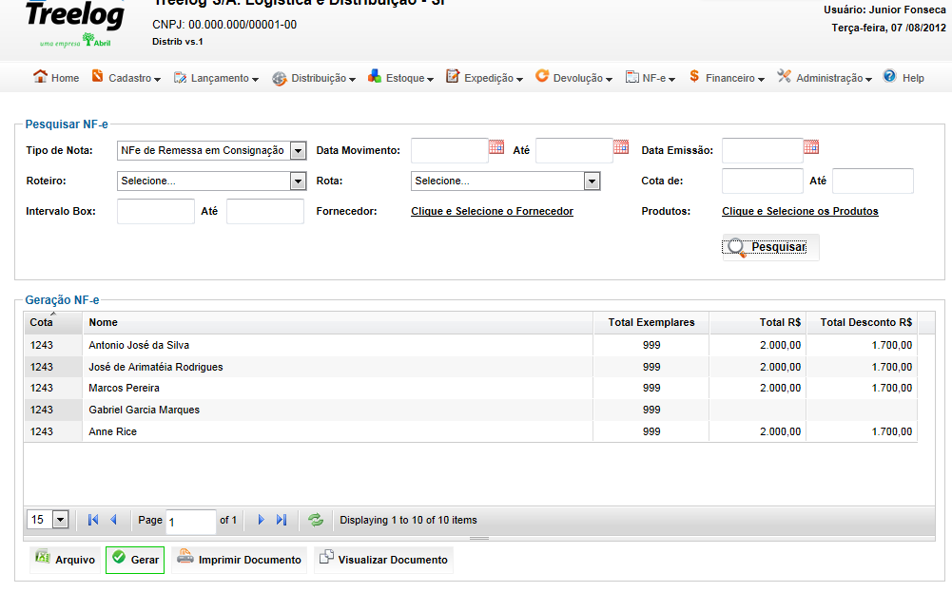

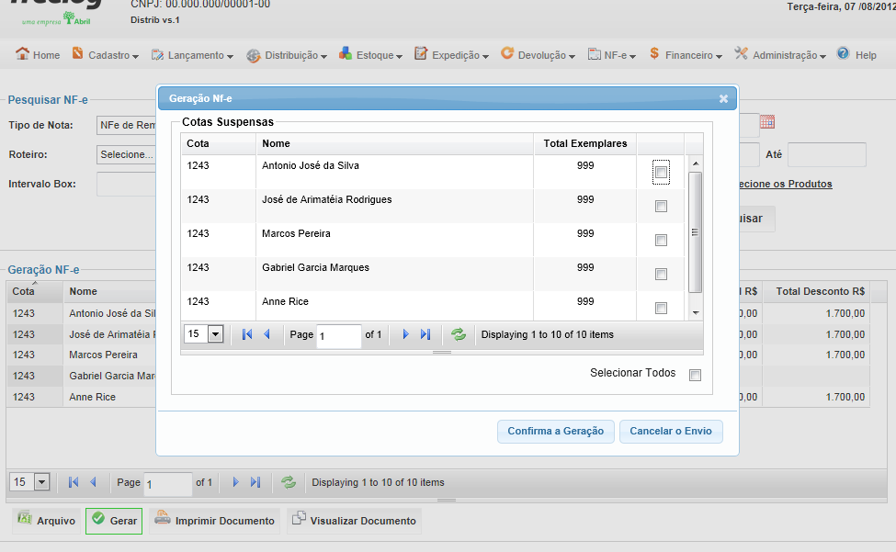

## Relatórios envolvidos na Manutenção

NA

## Interface dos Dispositivos envolvidos na Manutenção

NA

## Integrações entre sistemas/módulos envolvidas na Manutenção

NA

PONTOS DE ATENÇÃO[3]*

## Riscos, restrições e dependências envolvidos na manutenção

NA

ESPECIFICAÇÃO TÉCNICA[4]**

## Lista de objetos manipulados/alterados/criados

Esta seção destaca os objetos do sistema/módulo envolvidos nesta Manutenção.

## Estrutura de Dados

## Objetos de Banco de Dados

## Fontes

## Documentação

ESTIMATIVA PREVISTA[5]**

## Estimativa de para implantação:

|  |  |  |
| --- | --- | --- |
| **ATIVIDADES DE IMPLEMENTAÇÃO** | **HORAS ESTIMADAS (h)** | |
| <Preencher com o nome da atividade executada pela Consultoria > | <Preencher com a qtde de horas> | |
| <Preencher com o nome da atividade executada pela Consultoria > | <Preencher com a qtde de horas> | |
| <Preencher com o nome da atividade executada pela Consultoria > | <Preencher com a qtde de horas> | |
|  |  | |
| **TOTAL HORAS** | <Preencher com qtde TOTAL de horas> | |
| **Data Início/Fim da Implementação da EMS** | <dd/mm/aaaa> | <dd/mm/aaaa> |
| **ATIVIDADES DE HOMOLOGAÇÃO/TESTES** | **HORAS ESTIMADAS (h)** | |
| <Preencher com o nome da atividade executada pela Consultoria> | <Preencher com a qtde de horas> | |
| <Preencher com o nome da atividade executada pela Abril> | <Preencher com a qtde de horas> | |
| **Data Início/Fim da Homologação da EMS** | <dd/mm/aaaa> | <dd/mm/aaaa> |
| **ATIVIDADES IMPLANTAÇÃO** | **HORAS ESTIMADAS (h)** | |
| <Preencher com o nome da atividade> | <Preencher com a qtde de horas> | |
| <Preencher com o nome da atividade> | <Preencher com a qtde de horas> | |
| **Data de Implantação em Produção** | <dd/mm/aaaa> | <dd/mm/aaaa> |

## Aprovações:

|  |  |  |  |
| --- | --- | --- | --- |
| **Nome** | **Área** | **Assinatura** | **Data** |
| <Nome do aprovador> | <Nome da área do aprovador> | <Assinatura do aprovador> | <dd/mm/aaaa> |
| <Nome do aprovador> | <Nome da área do aprovador> | <Assinatura do aprovador> | <dd/mm/aaaa> |
| <Nome do aprovador> | <Nome da área do aprovador> | <Assinatura do aprovador> | <dd/mm/aaaa> |
|  |  |  |  |

PLANO DE IMPLANTAÇÃO EM HOMOLOGAÇÃO/PRODUÇÃO[6]**

## Roteiro de implantação em homologação

|  |  |  |  |  |  |
| --- | --- | --- | --- | --- | --- |
| **Seq.** | **Grupo Solucionador** | **Descrição da atividade** | **Versão** | **Caminho Versionador** | **Status\*** |
| *<1>* |  |  |  |  |  |
| *<2>* |  |  |  |  |  |
| *<3>* |  |  |  |  |  |
| *<4>* |  |  |  |  |  |
| *<n>* |  |  |  |  |  |

* Preenchido pela Gerência de Liberação

## Roteiro de implantação em produção

|  |  |  |  |  |  |  |
| --- | --- | --- | --- | --- | --- | --- |
| **Seq.** | **Grupo Solucionador** | **Descrição da atividade** | **Data/Hora Programada p/ Execução** | **Versão** | **Caminho Versionador** | **Status\*** |
| *<1>* |  |  |  |  |  |  |
| *<2>* |  |  |  |  |  |  |
| *<3>* |  |  |  |  |  |  |
| *<4>* |  |  |  |  |  |  |
| *<n>* |  |  |  |  |  |  |

* Preenchido pela Gerência de Liberação

PLANO DE VOLTA

## Roteiro para aplicação do plano de volta

|  |  |  |
| --- | --- | --- |
| **Seq.** | **Grupo Solucionador** | **Descrição da atividade de volta** |
| *<1>* |  |  |
| *<2>* |  |  |
| *<3>* |  |  |
| *<4>* |  |  |
| *<n>* |  |  |

* A seqüência de atividades descritas no plano de volta deverão estar sincronizadas (mesmo ID) com o Roteiro de Implantação

PLANO DE COMUNICAÇÃO

|  |  |  |  |
| --- | --- | --- | --- |
| **Seq. Escalonamento** | **Nome Contato** | **Telefone** | **Área / Responsabilidade** |
| *1.* |  |  |  |
| *1.1 (opcional)* |  |  |  |
| *1.2 (opcional)* |  |  |  |
| *1.3 (opcional)* |  |  |  |
| *2.* |  |  |  |
| *2.1 (opcional)* |  |  |  |
| *2.2 (opcional)* |  |  |  |
| *2.3 (opcional)* |  |  |  |
| *3.* |  |  |  |
| *3.1 (opcional)* |  |  |  |
| *3.2 (opcional)* |  |  |  |
| *3.3 (opcional)* |  |  |  |

1. * Preenchido pela Abril
2. * Preenchido pela Abril
3. * Preenchido pela Abril
4. ** Preenchido pela Consultoria
5. ** Preenchido pela Consultoria
6. ** Preenchido pela Consultoria